Virtuelles Fotostudio für Komponentenhersteller
Rendering aus CADENAS Produktkatalogen ermöglicht realistische Produktbilder wie vom Fotografen

Augsburg, 6. März 2012. Ab sofort können Komponentenhersteller fotorealistische Bilder ihrer Produkte mit einem Knopfdruck aus dem Elektronischen CAD Produktkatalog eCATALOGsolutions der CADENAS GmbH erzeugen. Wie im professionellen Fotostudio können Lichtquellen definiert und nach Belieben platziert werden. Die Produkte werden in einer realen Lichtsituation gerendert, wodurch Unterschiede zu Produktfotos professioneller Fotografen für das bloße Auge kaum erkennbar sind.

Ermöglicht wird dies durch eine Schnittstelle der eCATALOGsolutions Softwarelösung zu der Software Maxwell Renderer. Bisher wurden Produkte meist von professionellen Fotografen abgelichtet. Dabei entstanden hohe Kosten für Logistik, Organisation sowie Personal. Mit dem Einsatz von gerenderten Bildern können diese Kosten künftig reduziert werden.

Zudem ist es möglich, gerenderte Bilder und Fotografien von nicht CAD Bauteilen beispielsweise in Katalogen zu kombinieren. Denn durch die freie Wahl der Lichtquellen sowohl innerhalb der Softwarelösung als auch im Fotostudio, können die Bilder aneinander angeglichen werden und es entstehen Produktpräsentationen wie aus einem Guss.

Zum Einsatz kommen die hochauflösenden Bilder des 3D Renderings aus dem virtuellen Fotostudio zum Beispiel auf Webseiten, in Printkatalogen, auf CD-ROMs oder Messeplakaten.

Pressebilder

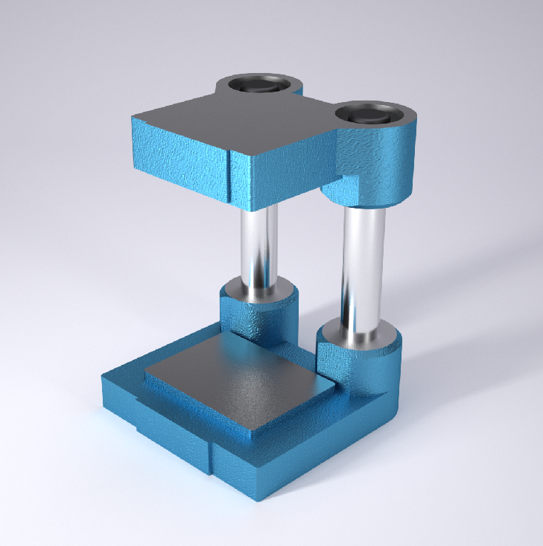

Bildunterschrift 1: Fotorealistisches Produktbild von Fibro im virtuellen Fotostudio.

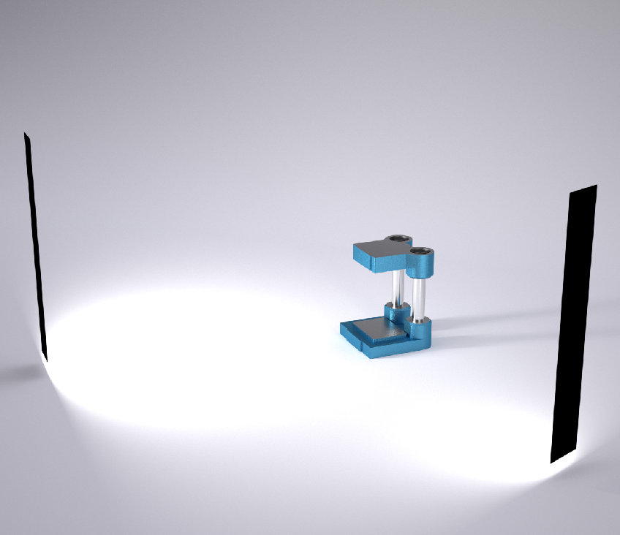

Bildunterschrift 2: Im virtuellen Fotostudio erstrahlen die Produkte von Komponentenherstellern im richtigen Licht.

1467 Zeichen

Der Pressetext und die Bilder stehen auf unserer Webseite zum Download bereit: www.cadenas.de/presse/pressemitteilungen
Über die CADENAS GmbH

CADENAS ist ein führender Softwarehersteller in den Bereichen Strategisches Teilemanagement und Teilereduzierung (PARTsolutions) sowie Elektronische CAD Produktkataloge (eCATALOGsolutions). Das Unternehmen stellt mit seinen maßgeschneiderten Softwarelösungen ein Bindeglied zwischen den Komponentenherstellern und ihren Produkten sowie den Abnehmern dar.

Der Name CADENAS (span. Prozessketten) steht mit seinen 300 Mitarbeitern an 14 internationalen Standorten seit 20 Jahren für Erfolg, Kreativität, Beratung und Prozessoptimierung.

CADENAS hat in der Rolle des Initiators und Vordenkers bereits viele wichtige Neuerungen und Trends etabliert.

eCATALOGsolutions Innovationen:
- Die Suche nach 3D CAD Teilen auf Smartphones
- Der Einsatz von 3D Brillen zur Präsentation von CAD Modellen
- Die Steuerung von 3D CAD Teilen mit Hilfe der Wii Fernbedienung
- Die Unterstützung der Augmented Reality Technologie
- ePRODUCTplacement: Das richtige Teil zum richtigen Zeitpunkt der richtigen Person anbieten

Weitere Informationen über die neuesten Innovationen sowie das Unternehmen finden Sie auf unserer Internetseite unter: www.cadenas.de.

